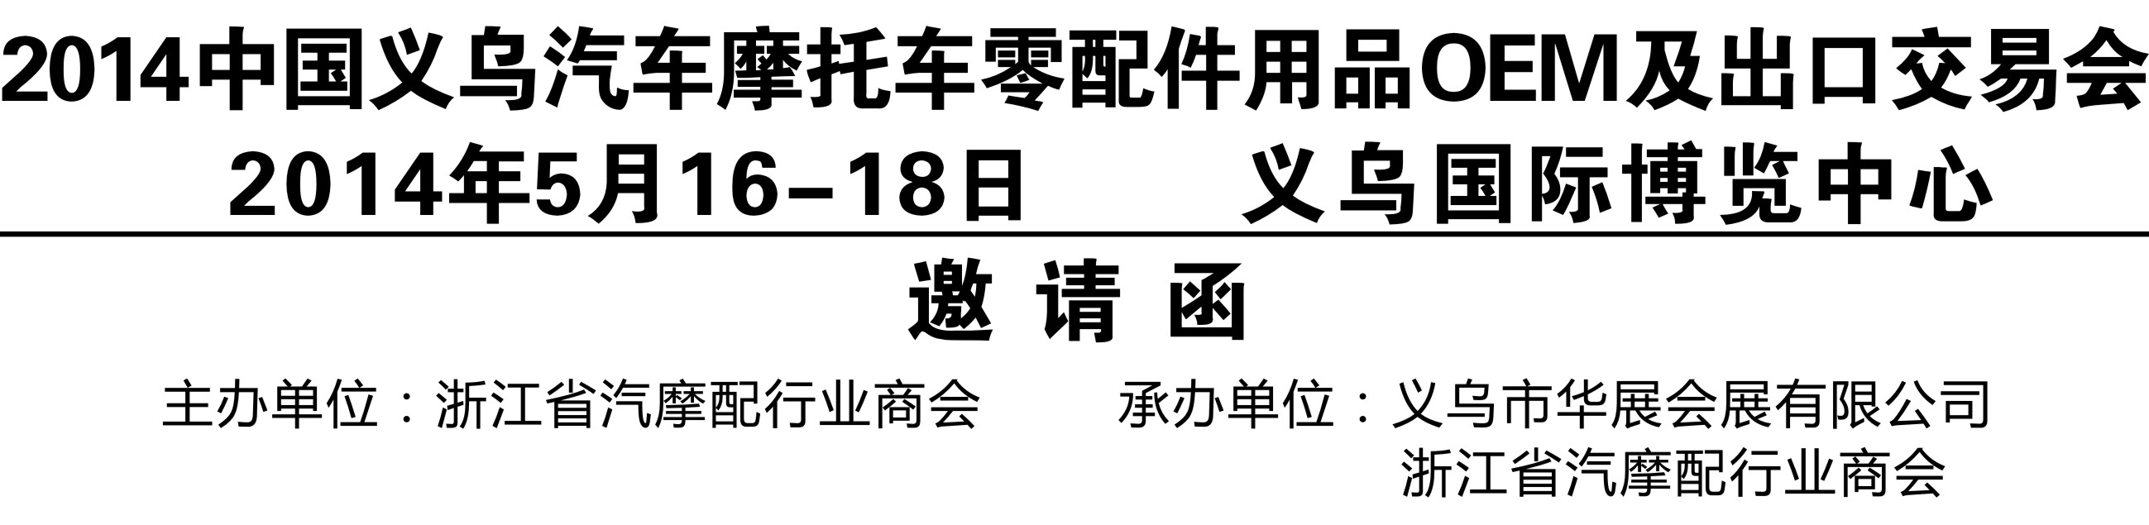
魅力义乌
常驻采购外商13000余名 贸易往来225个国家和地区
日贸易客流量超过30万人次 日出集装箱2500多只
中国最具魅力力会展城市 中国十大最佳会展城市 中国十大品牌会展城市

全新整合、全面联合、全力打造
2014年义乌汽摩配展是由浙江省汽摩配行业商会联同华展会展公司全力打造。整合了丰富的行业资源、优良的商户优势及广泛的客商资源，为展会注入强劲的生命力，展会效益与档次将上一个新台阶。强强联手、通力合作，誓把义乌汽摩配展打造成极具规模的业内品牌盛会。

参展范围
汽车零配件类、摩托车配件类、汽车用品类

收费标准
一、展位费用

(A)标准展位：国内企业：￥5800元人民币/个 三资企业：￥7200元人民币/个
国外企业：＄1200美元/个
(注：3M×3M标准展位设施配备为：三面铝合金围板，二只射灯，二把折椅，一张问询桌和一个220V/500W电源插座，楣板上书公司名称。双面开口展位加收10%)
(B)光地：国内企业：￥620元人民币/平方米 三资企业：￥720元人民币/平方米
国外企业：＄150美元/平方米
(注：最少租用面积36平方米，光地不含任何展览设施)

二、印刷品广告与收费

1． 会刊广告（注：会刊尺寸:130mm×210mm,如需做彩页的，请在展会前20天内提供菲林）：
◆ 封 面：20000元 ◆ 封 底：18000元 ◆ 封底一：10000元
◆ 封底二：8000元 ◆ 封 二：15000元 ◆ 封 三：12000元
◆ 彩色整版：6000元 ◆ 黑白整版：3000元
2．其它 ◆ 邀请函：8000元/万 ◆ 入场券：3000元/万（邀请函、入场券2万张起印）
3. 礼品袋: 25000元/万只 （规格：高34.9cm宽10cm长 25cm）

三、展会现场广告与收费

◆ 空飘气球：2000元/个
◆ 彩旗:25000元/600幅
◆ 展馆前面3M×6M钢架喷绘广告4000元/个
◆ 采购商参观证背面广告 5000元/万张

参展程序
1、意欲参展的企业，先向组委会索取《参展申请表》，认真填妥再由法人代表签字盖章后传真到大会组委会备案审核，在收到回执后七天内将参展费全额50%作定金汇至组委会指定帐户，并与组委会签订《展位确认合同》后正式生效。余款必需于2014年5月1日前付清。组委会保留拒绝接纳申请的权力。
2、组委会保持“先付款、优先选”的原则分配展位对预订七天未付定金的展位，组委会有权另作安排，为保证参展商的利益和大会的总体展览效果，在与参展商充分协商的基础上，组委会将保留最终调整展位的权力。
3、组委会向展商开具收款收据，参展企业交清全部的费用后，发票统一在展会期间开出。
4、参展企业凭“参展合同”和收款收据在展会布展时报到。
5、对已订展位后无故放弃参展的企业，定金不退。

组委会联系方式
联系人： 手 机：
电 话：0579-85236222 传 真：0579-85201858
邮 箱： 网 址：www.autopartsfairs.com
地 址：浙江省义乌市南下朱C区1栋3单元二楼（322000）

